TRƯỜNG ĐẠI HỌC SÀI GÒN

KHOA CÔNG NGHỆ THÔNG TIN


Báo cáo bài tập cá nhân Tuần 3
Hiểu về dữ liệu và Tiền xử lý (Data Understanding)

Họ và tên sinh viên:
Nguyễn Hoàng Tín – 3123411299

Lớp: DCT123C3 Khoa: Công nghệ Thông tin

Thành phố Hồ Chí Minh – Tháng 09/2026

CÂU 1: PHÂN TÍCH KHÁM PHÁ VÀ TIỀN XỬ LÝ DỮ LIỆU
Cho tập dữ liệu khảo sát gồm 10 mẫu quan sát ban đầu:
ID | Tuổi | Lương | Điểm | Giới tính | Mua hàng
1 | 25 | 8,000 | 7.5 | Nam | Yes
2 | 30 | ? | 8.0 | Nữ | No
3 | 22 | 5,000 | 6.5 | Nam | Yes
4 | 40 | 15,000 | 9.0 | Nữ | Yes
5 | 35 | -2,000 | 7.0 | Nam | No
6 | ? | 7,000 | 6.0 | Nữ | Yes
7 | 29 | 8,500 | 8.5 | Nam | Yes
8 | 50 | 30,000 | 9.5 | Nữ | Yes
9 | 27 | 8,200 | ? | Nam | No
10 | 31 | 7,800 | 7.8 | Nữ | Yes
1.1. Data Overview (Tổng quan dữ liệu)
- Số lượng mẫu quan sát: 10 mẫu (ID từ 1 đến 10).
- Số lượng thuộc tính: 6 thuộc tính (ID, Tuổi, Lương, Điểm, Giới tính, Mua hàng).
Phân loại kiểu dữ liệu của từng cột:
Thuộc tính | Kiểu dữ liệu | Phân loại thang đo
ID | Số nguyên (int) | Nominal (Định danh), chỉ dùng đánh số thứ tự
Tuổi | Số thực/nguyên | Ratio (Tỷ lệ), biến định lượng liên tục
Lương | Số thực/nguyên | Ratio (Tỷ lệ), đơn vị tiền tệ
Điểm | Số thực (float) | Ratio / Interval, thang điểm từ 0 đến 10
Giới tính | Chuỗi ký tự | Binary Nominal, gồm 2 nhóm Nam và Nữ
Mua hàng | Chuỗi ký tự | Binary Nominal, nhãn mục tiêu (Yes/No)
1.2. Descriptive Statistics (Thống kê mô tả)
Khi tính các chỉ số Mean, Median, Mode, ta tạm thời bỏ qua ô có giá trị thiếu (?) ở mỗi cột:
- a) Thuộc tính Tuổi (9 giá trị: 25, 30, 22, 40, 35, 29, 50, 27, 31):
• Tổng = 289 -> Mean = 289 / 9 = 32.11 tuổi.
• Sắp xếp dãy số tăng dần: 22, 25, 27, 29, [30], 31, 35, 40, 50. Giá trị chính giữa là Median = 30 tuổi.
• Mode: Không có (tất cả các số đều chỉ xuất hiện 1 lần).
- b) Thuộc tính Lương (9 giá trị: 8000, 5000, 15000, -2000, 7000, 8500, 30000, 8200, 7800):
• Tổng = 87,500 -> Mean = 87,500 / 9 = 9,722.22 VND.
• Sắp xếp dãy số tăng dần: -2000, 5000, 7000, 7800, [8000], 8200, 8500, 15000, 30000. Giá trị ở giữa là Median = 8,000 VND.
• Mode: Không có.
- c) Thuộc tính Điểm (9 giá trị: 7.5, 8.0, 6.5, 9.0, 7.0, 6.0, 8.5, 9.5, 7.8):
• Tổng = 69.8 -> Mean = 69.8 / 9 = 7.76 điểm.
• Sắp xếp dãy số tăng dần: 6.0, 6.5, 7.0, 7.5, [7.8], 8.0, 8.5, 9.0, 9.5. Giá trị ở giữa là Median = 7.8 điểm.
• Mode: Không có.
1.3. Distribution Analysis (Phân tích phân phối)
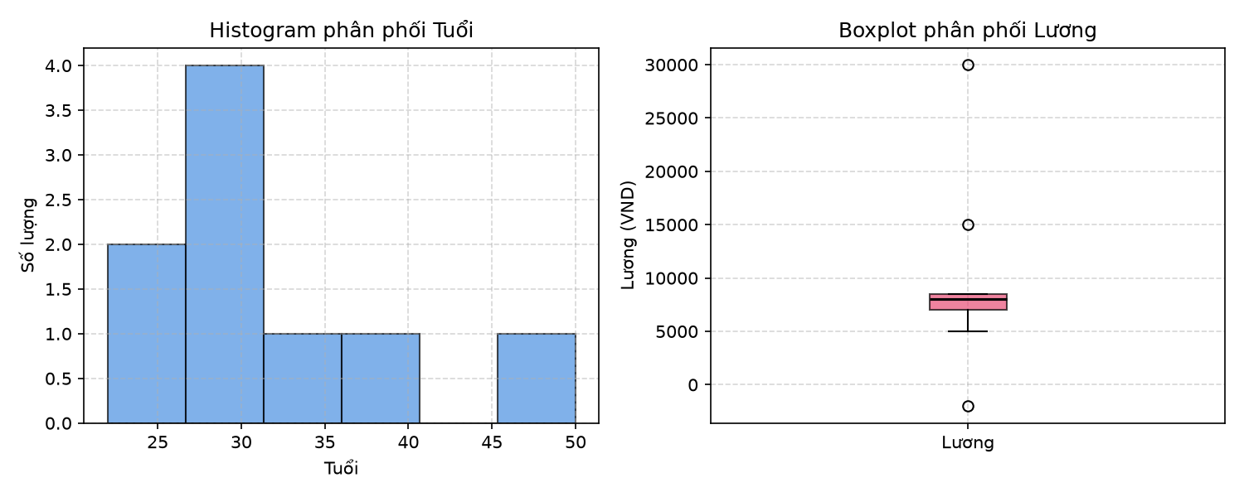
Hình 1: Đồ thị Histogram của Tuổi và Boxplot của cột Lương
Nhận xét hình dạng phân phối và các điểm bất thường:
- Cột Tuổi: Đa số nhân viên nằm trong độ tuổi 22 đến 35, riêng có 1 người 50 tuổi làm kéo dài đuôi phân phối về bên phải. Skewness = +0.99 cho thấy dữ liệu có dạng phân phối lệch phải (positive skew).
- Cột Lương qua biểu đồ Boxplot:
• Q1 = 7,000; Q3 = 8,500; Khoảng tứ phân vị IQR = 8,500 - 7,000 = 1,500.
• Cận dưới = Q1 - 1.5 * IQR = 7,000 - 1.5 * 1,500 = 4,750.
• Cận trên = Q3 + 1.5 * IQR = 8,500 + 1.5 * 1,500 = 10,750.
• Outliers: Các giá trị nằm ngoài khoảng [4,750; 10,750] là: -2,000 (dưới cận), 15,000 và 30,000 (trên cận). Trong đó mức lương -2,000 là giá trị âm phi lý, còn 30,000 là mức lương cao vượt trội kéo dãn phân phối.
1.4. Relationship Analysis (Mối quan hệ Tuổi và Lương)
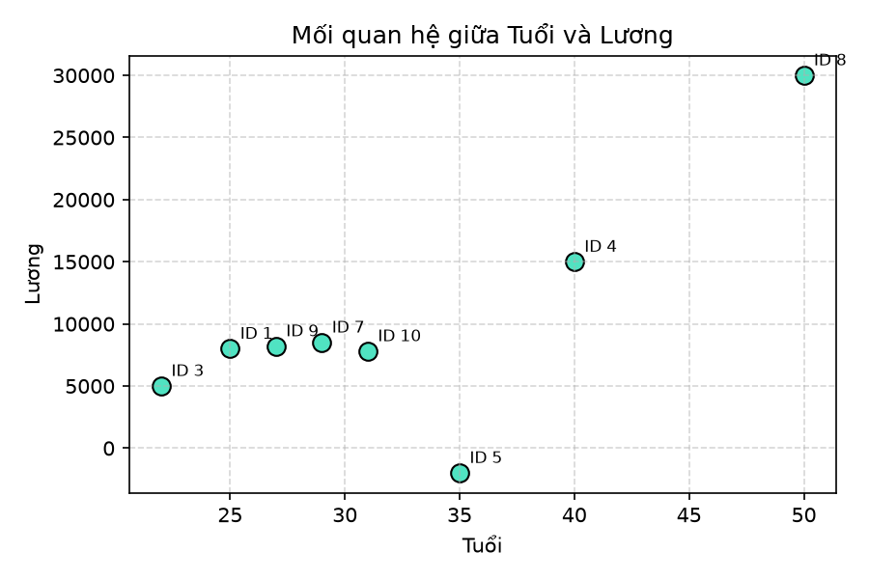
Hình 2: Đồ thị phân tán giữa Tuổi và Lương
Khảo sát trên các quan sát hợp lệ (loại ô thiếu):
- Xu hướng: Đồ thị thể hiện xu hướng tương quan dương – người có độ tuổi cao hơn nhìn chung có thu nhập cao hơn (nhóm 22–31 tuổi lương quanh 5,000–8,500, người 40 tuổi lương 15,000, người 50 tuổi lương 30,000).
- Điểm ngoại lai: Mẫu ID 5 (35 tuổi nhưng lương -2,000) rơi xuống đáy biểu đồ vì giá trị âm bất thường. Mẫu ID 8 (50 tuổi, lương 30,000) nằm tách biệt hẳn ở góc trên bên phải.
- Đề xuất tiền xử lý: Cần sửa lỗi lương âm, điền dữ liệu khuyết cho các cột thiếu, chuẩn hóa thang đo và mã hóa các biến phân loại.
1.5. Missing Data (Xác định dữ liệu thiếu)
Thuộc tính | Số lượng thiếu | Tỷ lệ missing (%) | Vị trí dòng (ID)
ID | 0 | 0% | Không có
Tuổi | 1 | 10% | ID = 6
Lương | 1 | 10% | ID = 2
Điểm | 1 | 10% | ID = 9
Giới tính | 0 | 0% | Không có
Mua hàng | 0 | 0% | Không có
Nhận xét: Mỗi cột Tuổi, Lương, Điểm bị thiếu 1 giá trị (10%). Vì tập dữ liệu chỉ có 10 dòng, nếu dùng phương pháp xóa dòng thiếu thì ta sẽ mất 3 dòng (tức mất 30% dữ liệu). Do đó không nên xóa mà cần điền giá trị thay thế.
1.6. Missing Data Processing (Xử lý dữ liệu thiếu)
Thử nghiệm 2 phương pháp điền:
- Cách 1 (Điền Mean): Tuổi điền 32.11 vào ID 6; Lương điền 9,722.22 vào ID 2; Điểm điền 7.76 vào ID 9.
- Cách 2 (Điền Median): Tuổi điền 30 vào ID 6; Lương điền 8,000 vào ID 2; Điểm điền 7.8 vào ID 9.
Lựa chọn phương pháp:
Với cột Lương, do có giá trị âm (-2,000) và giá trị cực cao (30,000) khiến Mean bị kéo lên 9,722 – cao hơn mức thu nhập phổ biến của đa số mọi người (7,000–8,500). Trong khi đó Median = 8,000 không bị kéo lệch bởi outlier và đại diện tốt hơn cho trung tâm dữ liệu. Vì vậy em chọn phương pháp điền bằng MEDIAN.
1.7. Data Quality (Kiểm tra chất lượng dữ liệu)
- Giá trị bất hợp lý: Mẫu ID 5 có Lương = -2,000 VND. Thu nhập thực tế không thể nhận giá trị âm, đây là lỗi ghi nhận dữ liệu.
- Kiểm tra các cột còn lại: Cột Tuổi (22 đến 50) và Điểm (6.0 đến 9.5) đều nằm trong giới hạn hợp lý bình thường.
- Cách xử lý: Coi giá trị -2,000 như một ô bị thiếu và thay thế bằng Median của các giá trị lương hợp lệ.
Xét 8 giá trị lương hợp lệ (loại -2,000 và ID 2 bị thiếu): [5000, 7000, 7800, 8000, 8200, 8500, 15000, 30000].
Median của 8 giá trị này là (8,000 + 8,200) / 2 = 8,100 VND.
Thay giá trị 8,100 VND vào cả ID 2 và ID 5.
1.8. Outlier Detection (Phát hiện ngoại lai cột Lương)
Xét 9 giá trị Lương ban đầu:
- Theo phương pháp IQR: Q1 = 7,000; Q3 = 8,500; Cận dưới = 4,750; Cận trên = 10,750. Các điểm nằm ngoài biên là: -2,000 (dưới cận), 15,000 và 30,000 (trên cận).
- Theo phương pháp Z-score: Mean = 9,722.22 VND; Std = 8,779.49 VND.
• Mẫu ID 5 (-2,000): z = (-2,000 - 9,722.22) / 8,779.49 = -1.34.
• Mẫu ID 4 (15,000): z = (15,000 - 9,722.22) / 8,779.49 = +0.60.
• Mẫu ID 8 (30,000): z = (30,000 - 9,722.22) / 8,779.49 = +2.31.
Kết luận: Mức lương -2,000 là điểm lỗi logic, còn mức lương 30,000 (có z = 2.31 > 2) là điểm ngoại lai giá trị cao thực tế.
1.9. Normalization (Chuẩn hóa Z-score cho Lương)
Sử dụng cột Lương sau khi đã sửa lỗi và điền thiếu bằng Median = 8,100 VND:
Dãy 10 số: [8000, 8100, 5000, 15000, 8100, 7000, 8500, 30000, 8200, 7800].
• Mean = 10,570.00 VND
• Độ lệch chuẩn Std = 7,282.41 VND
Công thức: z_i = (x_i - 10,570.00) / 7,282.41.
ID | Lương thực tế (VND) | Lương sau Z-score
1 | 8,000 | -0.3529
2 | 8,100 (đã điền) | -0.3392
3 | 5,000 | -0.7649
4 | 15,000 | +0.6083
5 | 8,100 (đã sửa) | -0.3392
6 | 7,000 | -0.4902
7 | 8,500 | -0.2842
8 | 30,000 | +2.6681
9 | 8,200 | -0.3254
10 | 7,800 | -0.3804
Nhận xét: Sau khi chuẩn hóa, trung bình đưa về 0 và độ lệch chuẩn bằng 1. Hầu hết các nhân viên đều có Z-score âm nhẹ quanh mức -0.3 đến -0.7; chỉ riêng nhân viên ID 8 có Z-score = +2.67 cao vượt hẳn.
1.10. Encoding (Mã hóa biến phân loại)
Thực hiện mã hóa để đưa dữ liệu chuỗi về dạng số:
• Giới tính: One-hot encoding thành 2 cột: Nam -> [1, 0]; Nữ -> [0, 1].
• Mua hàng: Binary encoding: Yes -> 1; No -> 0.
ID | Tuổi | Lương | Điểm | GT_Nam | GT_Nu | MuaHang
1 | 25 | 8,000 | 7.5 | 1 | 0 | 1
2 | 30 | 8,100 | 8.0 | 0 | 1 | 0
3 | 22 | 5,000 | 6.5 | 1 | 0 | 1
4 | 40 | 15,000 | 9.0 | 0 | 1 | 1
5 | 35 | 8,100 | 7.0 | 1 | 0 | 0
6 | 30 | 7,000 | 6.0 | 0 | 1 | 1
7 | 29 | 8,500 | 8.5 | 1 | 0 | 1
8 | 50 | 30,000 | 9.5 | 0 | 1 | 1
9 | 27 | 8,200 | 7.8 | 1 | 0 | 0
10 | 31 | 7,800 | 7.8 | 0 | 1 | 1
1.11. Feature Selection (Chọn đặc trưng)
Thuộc tính | Quyết định | Lý do lựa chọn
ID | Loại bỏ | Chỉ là số thứ tự định danh, không giúp dự đoán, dễ làm mô hình học vẹt
Tuổi | Giữ lại | Thuộc tính nhân khẩu học quan trọng, có liên hệ với mức thu nhập
Lương | Giữ lại | Yếu tố tài chính then chốt quyết định khả năng mua hàng
Điểm | Giữ lại | Phản ánh điểm đánh giá hoặc mức độ tín nhiệm của khách hàng
Giới tính | Giữ 1 cột (GT_Nam) | Chỉ cần 1 cột nhị phân là đủ (cột GT_Nu bị phụ thuộc tuyến tính: 1 - GT_Nam)
Mua hàng | Giữ lại | Biến nhãn mục tiêu cần dự đoán
1.12. Data Reduction (Giảm chiều dữ liệu)
- Phương pháp phù hợp: Dùng phương pháp loại bỏ thuộc tính (Feature Selection) – bỏ cột ID và 1 cột One-Hot dư thừa, giữ lại 4 biến đầu vào và 1 biến nhãn mục tiêu.
- Khi nào nên dùng PCA: PCA chỉ thực sự hữu ích khi tập dữ liệu có rất nhiều thuộc tính (hàng chục, hàng trăm chiều) và giữa các thuộc tính có tương quan mạnh. Với dataset này chỉ có 4 biến đầu vào nên không cần dùng PCA; áp dụng PCA còn làm các biến bị biến đổi thành các tổ hợp trừu tượng, mất đi ý nghĩa ban đầu.

CÂU 2: PHÂN TÍCH TẬP DỮ LIỆU TUỔI (27 MẪU)
Cho dãy 27 giá trị tuổi đã sắp xếp tăng dần:
13, 15, 16, 16, 19, 20, 20, 21, 22, 22, 25, 25, 25, 25, 30, 33, 33, 35, 35, 35, 35, 36, 40, 45, 46, 52, 70
(Tổng số quan sát N = 27)
a) Tính Mean, Median, Mode
- Mean (Trung bình cộng): Tổng của 27 số bằng 809 -> Mean = 809 / 27 = 29.96 tuổi.
- Median (Trung vị): Do N = 27 là số lẻ, vị trí chính giữa là (27 + 1) / 2 = 14. Tra trong dãy đã sắp xếp, giá trị tại vị trí thứ 14 là 25 -> Median = 25 tuổi.
- Mode (Yếu vị): Đếm tần số xuất hiện của các số:
• Giá trị 25 xuất hiện 4 lần.
• Giá trị 35 xuất hiện 4 lần.
• Các số khác xuất hiện từ 1 đến 2 lần.
-> Dữ liệu có 2 giá trị Mode: Mode = 25 và 35 (cùng xuất hiện nhiều nhất là 4 lần).
b) Xác định tứ phân vị Q1 và Q3
Dãy có 27 phần tử, trung vị Median = 25 ở vị trí thứ 14 chia dữ liệu thành 2 nửa:
• Nửa dưới gồm 13 số đầu: [13, 15, 16, 16, 19, 20, 20, 21, 22, 22, 25, 25, 25]. Số ở giữa nửa dưới (vị trí 7) là 20 (theo công thức percentile trong Python là 20.5).
• Nửa trên gồm 13 số sau: [30, 33, 33, 35, 35, 35, 35, 36, 40, 45, 46, 52, 70]. Số ở giữa nửa trên (vị trí 21) là 35 (Q3 = 35.0).
• Khoảng tứ phân vị: IQR = Q3 - Q1 = 35.0 - 20.5 = 14.5.
• Tóm tắt 5 số: Min = 13, Q1 = 20.5, Median = 25, Q3 = 35.0, Max = 70.
c) Vẽ Boxplot và nhận xét phân bố dữ liệu
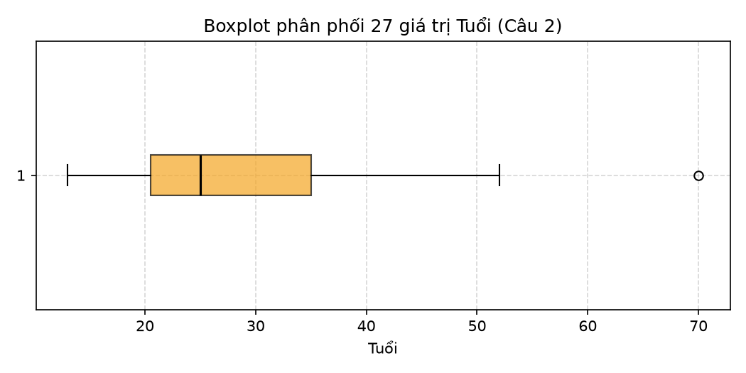
Hình 3: Biểu đồ Boxplot phân bố 27 giá trị Tuổi
Tính toán các ngưỡng biên của Boxplot:
• Cận dưới = Q1 - 1.5 * IQR = 20.5 - 1.5 * 14.5 = -1.25. (Điểm dữ liệu nhỏ nhất trong biên là Min = 13).
• Cận trên = Q3 + 1.5 * IQR = 35.0 + 1.5 * 14.5 = 56.75.
• Điểm ngoại lai (Outlier): Giá trị 70 lớn hơn cận trên 56.75 nên là một điểm ngoại lai rõ rệt.
Nhận xét hình dạng phân bố:
• Phân phối bị lệch phải (Skewness = +1.18). Điều này thể hiện qua việc Mean (29.96) lớn hơn Median (25) và râu bên phải của biểu đồ kéo dài ra xa với điểm 70 tuổi.
• Khoảng 50% số người nằm trong độ tuổi từ 20 đến 35 tuổi (khoảng giữa Q1 và Q3).
d) Rời rạc hóa dữ liệu với số khoảng k = 4
- Phương pháp 1: Chia khoảng có độ rộng bằng nhau (Equal-width):
• Độ rộng mỗi khoảng: Width = (Max - Min) / k = (70 - 13) / 4 = 14.25.
• Khoảng 1 [13.00, 27.25): 14 số: [13, 15, 16, 16, 19, 20, 20, 21, 22, 22, 25, 25, 25, 25].
• Khoảng 2 [27.25, 41.50): 9 số: [30, 33, 33, 35, 35, 35, 35, 36, 40].
• Khoảng 3 [41.50, 55.75): 3 số: [45, 46, 52].
• Khoảng 4 [55.75, 70.00]: 1 số: [70].
- Phương pháp 2: Chia theo tần số bằng nhau (Equal-frequency):
• Số phần tử mỗi nhóm: 27 / 4 = 6.75 (chia 3 nhóm 7 số và 1 nhóm 6 số):
• Nhóm 1 (7 số): [13, 15, 16, 16, 19, 20, 20].
• Nhóm 2 (7 số): [21, 22, 22, 25, 25, 25, 25].
• Nhóm 3 (7 số): [30, 33, 33, 35, 35, 35, 35].
• Nhóm 4 (6 số): [36, 40, 45, 46, 52, 70].

CÂU 3: XÁC ĐỊNH THANG ĐO ĐO LƯỜNG
Cho bảng dữ liệu gồm đại lượng V và các đại lượng biến đổi V1 đến V7 của 5 đối tượng A, B, C, D, E:
Đại lượng | A | B | C | D | E
V | A | B | C | D | E
V1 | 1 | 2 | 3 | 4 | 5
V2 | 100 | 200 | 300 | 400 | 500
V3 | 10 | 11 | 12 | 13 | 14
V4 | 8 | 13 | 45 | 6 | 7
V5 | 1 | 4 | 9 | 16 | 25
V6 | -10 | -8 | -6 | -4 | -2
V7 | 3 | 6 | 9 | 12 | 15
3.1. Phân loại thang đo tương ứng cho từng đại lượng
Đại lượng | Thang đo | Giải thích
V: {A, B, C, D, E} | Nominal (Định danh) | Chỉ là chữ cái dùng để phân biệt tên các đối tượng, không có thứ tự và không tính toán được
V1: {1, 2, 3, 4, 5} | Ordinal (Thứ bậc) / Ratio | Dãy số có thứ tự tự nhiên tăng dần (1 < 2 < 3 < 4 < 5), đóng vai trò làm biến số gốc
V2: {100, 200, 300, 400, 500} | Ratio (Tỷ lệ) | Tạo thành từ phép nhân V2 = 100 * V1, bảo toàn tỷ số giữa các giá trị (ví dụ: 200 gấp đôi 100)
V3: {10, 11, 12, 13, 14} | Interval (Khoảng) | Tạo thành từ phép cộng V3 = V1 + 9, giữ nguyên khoảng cách đều là 1 nhưng không có gốc 0 thực sự
V4: {8, 13, 45, 6, 7} | Nominal (Định danh) | Các số nhảy lộn xộn không theo thứ tự nào cả (45 > 6), chỉ dùng như các mã số rời rạc
V5: {1, 4, 9, 16, 25} | Ordinal (Thứ bậc) | Tạo thành từ hàm V5 = V1^2, vẫn giữ được thứ tự tăng dần nhưng khoảng cách giữa các số không còn đều
V6: {-10, -8, -6, -4, -2} | Interval (Khoảng) | Biến đổi dạng V6 = 2 * V1 - 12, khoảng cách đều là 2 và có giá trị âm
V7: {3, 6, 9, 12, 15} | Ratio (Tỷ lệ) | Tạo thành từ phép nhân V7 = 3 * V1, bảo toàn thang đo tỷ lệ
3.2. Đại lượng biểu diễn cùng thang đo với V(.)
Đại lượng gốc V gồm các chữ cái {A, B, C, D, E} thuộc thang đo Định danh (Nominal):
• Trong các đại lượng trên, V4 = {8, 13, 45, 6, 7} là đại lượng có cùng thang đo Định danh (Nominal) với V. Vì các số trong V4 không mang tính thứ bậc hay khoảng cách đều đặn, chỉ đóng vai trò như các mã nhãn để phân biệt 5 đối tượng.
Ngoài ra, xét các đại lượng biến đổi theo cùng thang đo với V1:
• Cùng thang đo Tỷ lệ (Ratio): V2 (nhân 100) và V7 (nhân 3).
• Cùng thang đo Khoảng (Interval): V3 (cộng 9) và V6 (nhân 2 trừ 12).
• Cùng thang đo Thứ bậc (Ordinal): V5 (bình phương, bảo toàn thứ tự).

